Nome: Maria Eduarda Alcaide N°:21

Rede criada:

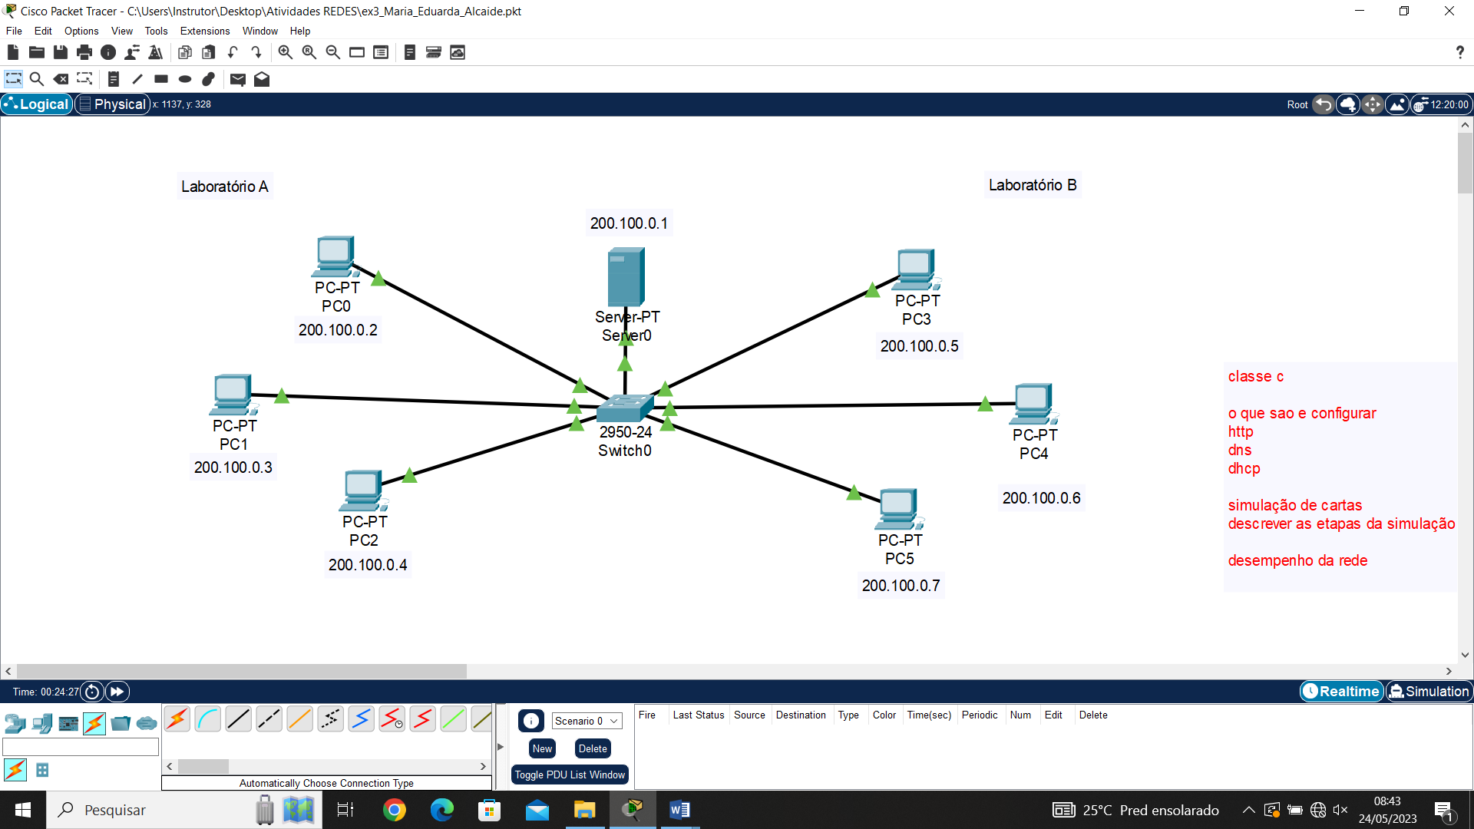

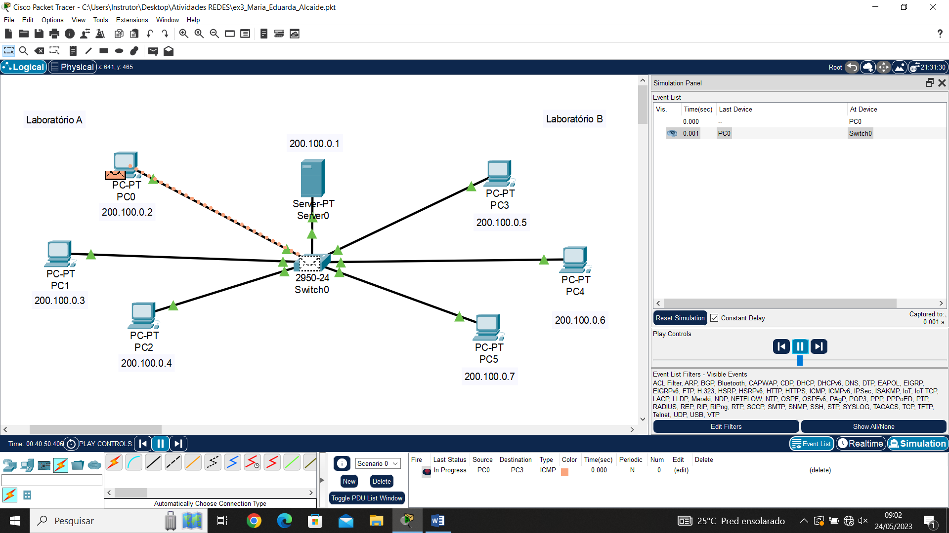Envio da mensagem, do PC0 ao PC3

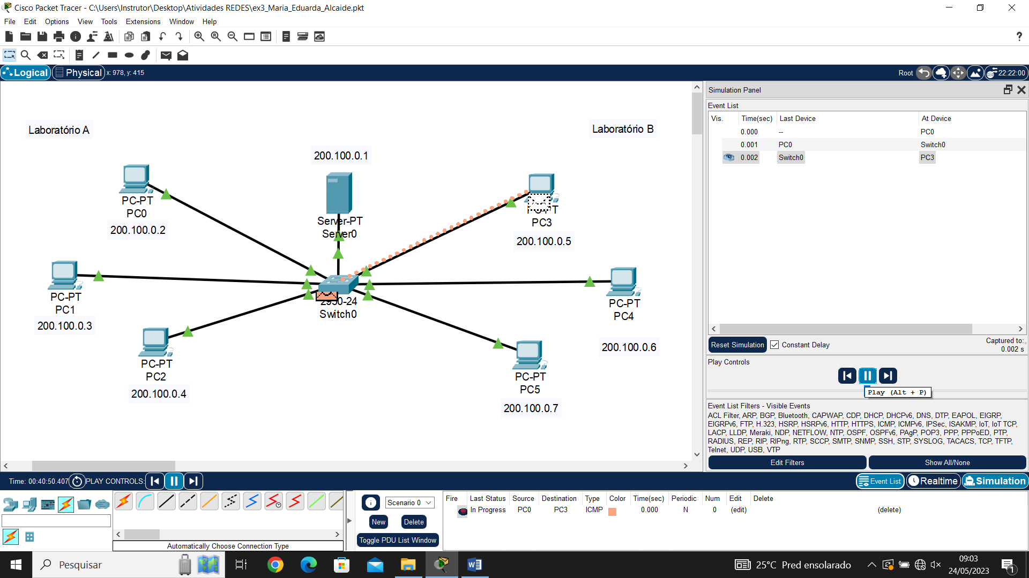

Confirmação que a mensagem chegou ao PC3 é enviada para o PC0:

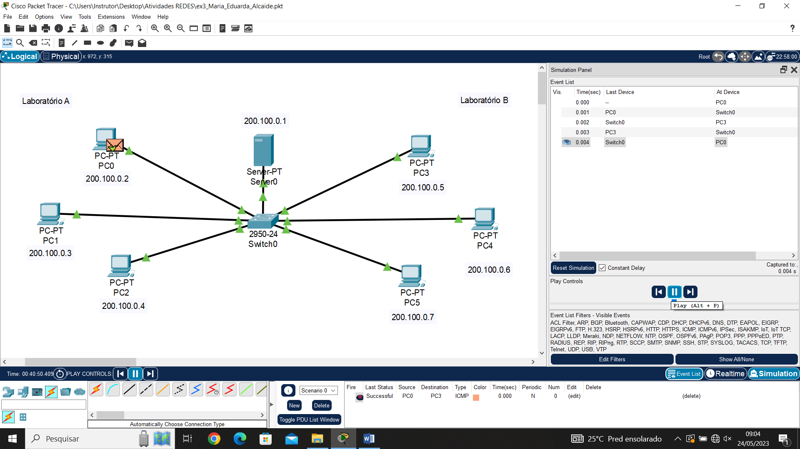

* Para criar a minha rede utilizei 3 PCs (host) em cada laboratório e um Switch com a finalidade de fazer a transferência de dados entre os laboratórios A e B;
* Todos os IPs dos hosts foram configurados na classe c (200.100.0.0, onde o 200.100.0 representa a rede e o outro octeto a quantidade de hosts disponíveis);
* Esses IPs foram gerados pelo DHCP – o protocolo responsável por distribuir IP aos hosts dinamicamente (automaticamente), assim, só temos o trabalho de configurar o IP do server.
* Foram utilizados cabos de par trançado tanto para conectar os hosts com o switch, quanto para conectar o server e o switch;
* Analisando o envio de pacotes na rede usando o protocolo ICMP (responsável pelo eco – na parte de confirmação da mensagem), foi possível observar que o switch por ser inteligente fez o desempenho da rede ser mais rápido e eficaz, já que a transferência é feita apenas para o host que você desejava enviar o PDU, assim como a confirmação dessa transferência.

Definições:

**DHCP-** Distribuidor de IPs.

**DNS-** É protocolo que relaciona o IP da página web com o seu respectivo domínio (nome) ex: www.teste.com.br.

**HTTP-** É um protocolo de hipertexto presente na camada de aplicação responsável pela transferência de dados na Internet.